Twinkle - Acteurs

Identification des acteurs :

* Manager

**4.**

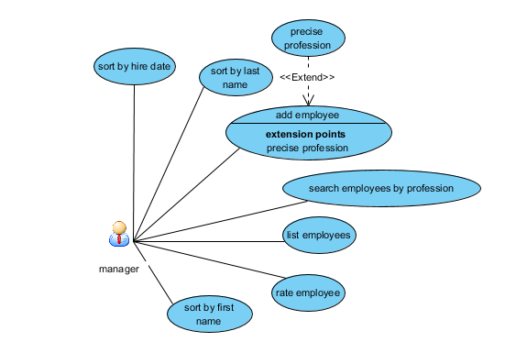

**3.**

Description des cas d’utilisation :

*Itération 1* :

**Création d’un employé**

Acteur concerné : Manager

Requirement : R1

Auteur : Luca

Précondition : Le programme doit être ouvert.

Scénario Nominal :

1. Le RH clique sur l’icône ajouter pour ouvrir le formulaire d’ajout d’employé.
2. Le RH remplis les différents champs.
3. Le RH valide les champs et clique sur le bouton valider.

Scénario Alternatif :

1. Le programme n’est pas ouvert
2. Le RH n’a pas rempli tous les champs.
3. Le RH à cliquez sur le bouton annuler.

Ergonomie : Une fois le bouton annuler les données sont quand même sauvegarde, il ne faut donc pas retaper les données si un ajout a été déjà encodé.

Fin : Nominal : L’employé à bien été ajouter et est stocké dans la base de données.  
Alternatif : Les données ont été sauvegarder et la fenêtre a été fermé.

*Itération 2* :

**Lister des employés**

Acteur concerné : Manager

Requirement : R3

Auteur : Luca

Précondition : Le programme doit être ouvert.

Scénario nominal :

1. Le RH clique sur l’icône « lister » pour ouvrir un tableau listant les employés.
2. Il peut trier les employés selon leur prénom, leur nom et la date d’engagement.

Scénario alternatif :

1. Le programme n’est pas ouvert.
2. Il n’y a aucun employé dans la base de données.

Fin : Nominal : La liste s’affiche.

Alternatif : Aucun employé ne s’affiche.

*Itération 3 :*

**Lister les employés selon leurs fonctions**

Acteur concerné : Manager

Requirement : R9

Auteur : Luca

Précondition : Le programme doit être ouvert.

Scénario nominal :

1. Le RH clique sur le menu rechercher un employé.
2. L’employé choisi la fonction désirer dans la liste déroulante et clique sur afficher pour afficher tous les employés qui occupe cette fonction.

Scénario alternatif :

1. L’application n’est pas démarrée.
2. Aucun employé n’existe dans la base de données.

Fin : Nominal : La liste d’employé s’affiche selon la fonction choisie.

Alternatif : La liste des employé est vide, aucun employé n’est afficher.

**Évaluer l’employé**

Acteur concerné : Manager

Requirement : R7, R8

Auteur : Luca

Précondition : Le programme doit être ouvert.

Scénario nominal :

1. Le RH clique sur l’icône « évaluer ».
2. Un champ de recherche apparait et on saisit l’employé à évaluer
3. Une liste déroulante avec les différents employés trouvé en fonction du nom rechercher.
4. On sélectionne l’employé à évaluer et la compétence voulue.
5. A gauche on peut voir son ancienne évaluer et à droite on peux modifier son évaluation.

Scénario alternatif :

1. Le programme est fermé
2. Aucun employé n’a été trouvé
3. Liste déroulante vide

Fin : Nominal : Un employé à bien été trouvé et est bien noté sur la compétence sélectionner, la note est stockée en base de données.

Alternatif : L’employé n’as pas été trouvé. Aucun changement n’as été opérer.

3.0

Add employee : Cette fonctionnalité permet de créer un nouvel employé dans le système.  
list employee : Cette fonctionnalité permet de lister les employés existants dans le système.  
rate employee : Cette fonctionnalité permet d’évaluer un employé sur ses compétences.  
search by profession : Cette fonctionnalité permet de lister des employés selon leur fonctions dans l’entreprise.  
sort by lastname : Cette fonctionnalité se trouve dans l’onglet « lister employé » et permet de trier les employé sur leur nom.

sort by firstname : Cette fonctionnalité se trouve dans l’onglet « lister employé » et permet de trier les employé sur leur prénom.  
sort by hire date : Cette fonctionnalité se trouve dans l’onglet « lister employé » et permet de trier les employé sur leur date d’engagement.

Pas à jeter

*Itération 1*

add employee :

**But :** Permet d’ajouter un employé avec les différents champs : nom, prénom, adresse, numéro de gsm, date de naissance, diplôme obtenu, date, fonction occupé.

**Résumé** : Un employé pourra être ajouter dans le système et pourras être identifier selon différents champs.

**Acteur** : manager

**Préconditions** : Les champs obligatoire devront être remplis.

**Enchainements** :

1. Le manager va ouvrir le menu d’ajout d’employé.
2. Le manager va remplir les différents champs et cliquez pour valider l’ajout.  
   Exception 1 : champs vide  
   Exception 2 : champs invalide

[Exception 1] Tous ou certains champs sont vides  
[Exception 2] Des champs de sont pas valides, le format de la date ou format numéro de téléphone n’est pas correct.

Besoin en IHM : Un formulaire avec la possibilité d’entrer du texte dans des champs et une liste déroulante pour choisir la fonctions de l’employé.

*Itération 2*

list employees :

**But** : Permet d’afficher la liste des employés.

**Résumé** : Lister les employées existant et la possibilité de trier les employés sur le nom, la fonctions, etc…

**Acteur** : manager

**Précondition** : Des employés devront exister.

**Enchainements** : /

**Glossaire** :

Scénario nominale : Un événement qui se passe comme on l’a prévu au départ

Scénario alternatif : Un évènement ne se passe pas comme on l’a prévu dans le programme

Ergonomie : Facilité d’utilisation du programme, maniabilité du programme

Acteur : Personne concerné par la fonctionnalité

Besoin en IHM : Interface graphique nécessaire pour une fonctionnalité

Précondition : Condition nécessaire avant l’exécution du programme

Base de données : Serveur informatique qui stocke des données pour une application

Local : Serveur local disponible sur un pc afin de procéder à des tests (Base de données local)